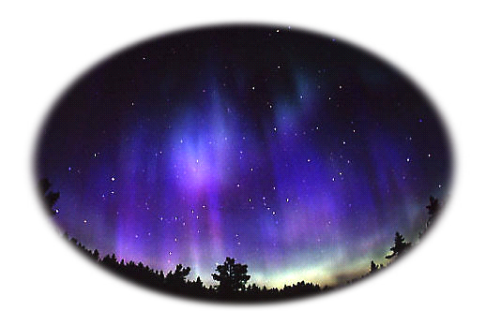

PROJEKTNA NALOGA

PRI

PREDMETU INFORMATIKE

KAZALO



Uvod 3

Nastanek severnega sija 4

Znanstvena razlaga 4

Razne ostale teorije 6

Severni sij skozi zgodovino 7

Kje ga lahko vidimo? 8

Vpliv severnega sija 9

Na ljudi 9

Na živali 10

Verovanja starodavnih ljudstev 10

Anketa 12

Kazalo slik 14

Viri 15

Internet 15

Knjige 15

# 

# 

Uvod

Severni sij ali aurora borealis je eden največjih spektaklov, kar nam jih je pri- pravila narava. Poimenoval ga je francoski matematik Gassend, čeprav so to ime že poprej uporabljali ostali znanstveniki kot je na primer Galilejo Galileji. Te so ga imenovali po grškem bogu teme, ker se je vedno pojavljal ponoči in razsvetlil nebo, do zadnjega koščka. Ra- vno obratno pa je počel bog teme, ki je nebo zatemnil tako močno, da niti sončni žarki niso mogli prodreti skozi ta oblak teme.

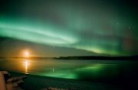

SLIKA 1: Severni sij je pogostokrat najmočnejši ravno ob jutranjem svitu

* **KAJ JE TO?**

Severni sij–Aurora borealis oziroma južni sij–Aurora australis je posledica so- nčnega vetra, ki ga sonce pošilja v vesolje v obliki naelektrenih delcev. Aurora ima obliko kroga, ki je okoli 80 do 130 kilometrov nad površino Zemlje. Debe- lina in premer kroga sta zmeraj drugačna. Če je krog večji, ga je možno opazi- ti tudi s krajev, ki so nižje na zemeljski obli. Na Zemlji vidimo vedno samo del tega kroga v različnih oblikah, kot prosojno meglico na nebu, ki je tudi razli- čnih barv. Najbolj pogosta barva je rdeča, drugače pa je lahko viden tudi v beli, zeleni, modri barvi. Lahko pa je tudi pisan. Včasih, še v srednjem veku so mislili, da je severni sij neko znamenje, svarilo, ki opozarja na bližajoče se vo-jne, bolezni, smrt,…

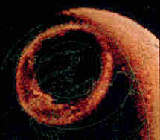

SLIKA 2: Satelitska slika Zemlje in aurore, ki nam kaže, da je res v obliki kroga

Nastanek severnega sija

Severni sij je bil dolgo časa nepojasnjen in nerazumljiv pojav. Še v srednjem veku si niso znali predstavljati, kaj ga povzroča in zato so nastanek tega pre-čudovitega pojava pripisovali nadnaravnimi silami. Leta 1950 so podali do ko-nčno razlago o tem pojavi, ki pa se je seveda do sedaj po malem spreminjala, saj tehnologija s katero si lahko razla-gamo raznovrstne nepojasnjene pojave, vse bolj napreduje. Seveda pa še vedno kakšna nerazvita plemena na severu ta pojav razumejo, kot znamenje bogov in kakšnih drugih na-dnaravnih sil.

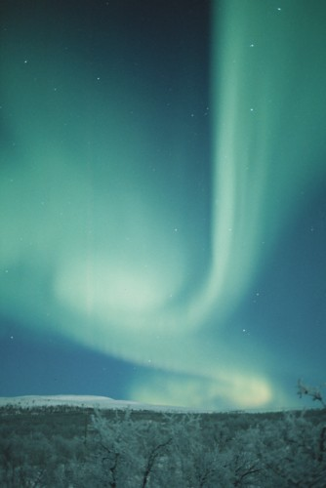

SLIKA 3: Nekateri menijo, da je severni sij nekakšen prehod med svetom živih in mrtvih

Znanstvena razlaga

S stoletji so se znanstvene razlage spreminjale. Hipokrati na primer, so posta-vili teorijo, da je severni sij le odsev sončne svetlobe. Aristotelova teorija pra-vi, da sončna toplota povzroči, da se para dvigne iz zemlje. Ta pa se zadane v element ognja (po njegovem je Zemlja se-stavljena iz štirih elementov: vode, kamna, ognja in zraka) in to naj bi povzročilo pojav severnega sija. Prvič je nastanek tega nadvse čudovitega pojava povezal z magnetnim poljem, angleški znanstvenik Sir Edmund Halley leta 1716 in njegova teorija še vedno drži, kar se tiče magnetnega polja. Končna teorija pa je bila podana šele v 20. stoletju.

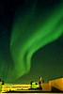

Nastanek severnega sija povezan s soncem, bolj natančno s sončnim vetrom. Sonce ves čas pošilja v vesolje tok naele-ktrenih delcev. To poznamo kot sončni veter. Jakost sončnega vetra ni stalna, ampak se z aktivnostjo So-nca spreminja. Ko je Sončeva aktivnost na vrhuncu, je sončni veter najmočnejši. Zemlja ima svoje ma-gnetno polje, ki v zgornjih plasteh atmosfere ujame ionizirane delce sončnega vetra, ki so lahko nabiti po-zitivno – kationi ali negativno – anioni. Ti območji se imenujeta Van Allenova pasova in ležita v oddaljeno-sti od 1000 do 5000 km in od 15000 do 25000 km nad ekvatorjem. Sončni ve-ter medsebojno deluje (interagira) z zemeljskim magnetnim poljem, pri tem pa se pojavijo polarni-severni sij ali južni sij oziroma Aurora borealis ali Auro-ra australis. Siji nastanejo zaradi medsebojnega delovanja nabitih delcev so-nčnega vetra s plini v zemeljski atmosferi na višini približno 100 km, pri tem pa oddajajo vidno svetlobo. Z zemeljskega površja lahko to opazujemo kot spreminjajoče oblike bele ali barvne sve-tlobe. Barva je odvisna od samih atomov, na primer zelena barva je posle-dica flourestenčnega kisika, rdeča barva pa je proizvedena iz vodikovih atomov. Severne sije povzročajo trki naelektrenih delcev sončnega vetra in plinskih molekul v zemeljski atmosferi. A vendar, pa so si tudi znanstveniki nastanek severnega si-ja čez stoletja razlagali drugače, saj jim poleg vseh teh znanstvenih razlag, še ni uspelo razkriti vseh misterijev, ki jih po-nujata severni pol in severni sij. Za razli-ko od južnega pola 'tam spodaj', ob kate-rem se lahko natančno določi najjužnejša točka Zemlje, na severu to še nikomur ni uspelo. Celo več. Mnogo raziskova-lcev, ki so se odpravili na severni pol in so se najbolj približali tistemu delu, ki naj bi bil po njihov mnenju najsevernejša točka Zemlje, je skrivnostno izgini-lo. Seveda obstaja možnost, da so zmrznili, jih je zametel snežni vihar ali so jih raztrgale divje živali. A vseeno se človek ne more znebiti vtisa, da gre pri vsem tem za nekaj več. Znane so teorije, po katerih naj bi bil na skrajnem se-vernem delu Zemlje prehod v druge svetove. V paralelne svetove. Na najbolj severni točki naj bi bila nekakšna 'vrata', skozi katera se lahko prehaja iz ene-ga vesolja v drugega, ki je prav tako tukaj, vendar pa ga iz naše trenutne po-zicije ne moremo videti in čutiti. Znanost in uradne institucije takšne teorije zavračajo, češ da so zgolj izmišljotina in plod pre-velike domišljije. Vendar pa se zelo redko primeri, da za domišljijo ni skrita resnica. Včasih morda tako huda in velika, da bi s svojim razkritjem spremeni-la svet. Zato jo hočejo skri-ti pred ljudmi.

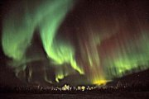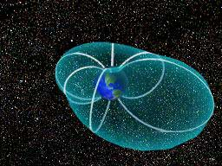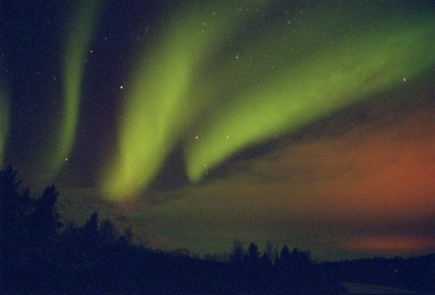

SLIKA 4: Pogled na magnetosfero Zemlje

Razne ostale teorije

V srednjeveški Evropi so imeli severni sij za znak prihajajočih nadlog, razli-čnih bolezni, kuge, smrti. Ko je v severnem si-ju prevladovala rdeča barva, ki je tudi sicer najpogostejša barva severnega sija na nižjih zemljepisnih širinah, naj bi to naznanjalo iz-bruh vojn. Na severnih področjih pa severni sij ni bil znak za prihod slabih časov, saj se je na nebu pojavljal prepogosto. Zato so imeli na severu zanj tudi drugačne razlage.

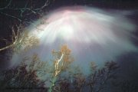

*INUITI* iz okolice Hudsonovega zaliva so imeli in še vedno imajo za nastanek severnega sija naslednjo razlago: *Nebo je ogromna kupola iz trdega materiala nad ravno Zemljo. Na zunanji strani je svetloba. V kupoli je množica malih lu-knjic skozi katere lahko tedaj, ko je na Zemlji tema, vidimo svetlobo z zuna-nje strani kot množico svetlih točk-zvezd. Skozi luknjice v nebu duhovi mrtvih prehajajo na drugo-nebeško stran. Pot do nebes vodi po ozkem mostu preko globokega prepada. Duhovi, ki so že na drugi strani, osvetljujejo pot novodo-šlekom s prižganimi baklami. Sij teh bakel je tisto, kar vidimo kot severni sij.*

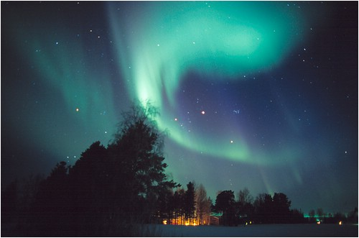

SLIKA 5: Ta prečudovit pojav še vedno v opazovalcu vzbudi spomine na vse legende, ki so bile kdaj povedane in zapisane o tem nenavadnem pojavu

*FINCI* imajo zelo zanimivo teorijo o nastanku tega prečudovitega pojava, ki je po njihovo imenovan revontulet, in je povezano s seve-rno lisico:*Severna lisica je hitro tekla daleč na sever in med te-kom se je s svojim krznom doti-kala gora. Med drsenjem krzna ob gore so iskre letele v nebo in to je sprožilo severni sij.*

Severni sij skozi zgodovino

Prvi ''zapisi'' oziroma poslikave o tem zanimivem pojavu segajo približno 30,000 let pr.n.št. O tem pričajo poslikave na stenah v jami v južni Franciji, ki naj bi predstavljale severni sij.

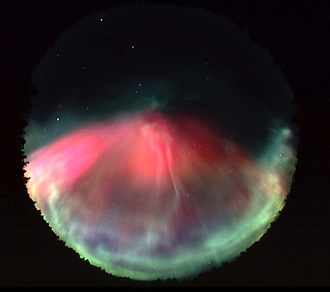

SLIKA 6: Aurora se na nebu pojavlja različnih barv. Od snežno bele pa do pisane

Veliko je tudi podatkov o opazovanju severne-ga sija pri vzhodnih azijskih civilizacijah. Naj-več virov o opazovanju polarnega oziroma se-vernega sija prihaja iz Kitajske in izvirajo več kot 2000 let pr.n.št. nazaj. Severni sij so začeli na Kitajskem resno opazovati že leta 687 pred našim štetjem. Vsaj en opis opazovanja seve-rnega sija se pojavi na Kitajskem v dobi 40-ih let. Kitajci niso nikoli izbrali prav posebnega imena za ta poseben pojav. Namesto nebe-snih luči, kot so jih poimenovala različna dru-ga ljudstva, so jih kitajska ljudstva opisovala kot ogenj na nebu in ga povezovali s čudežnimi, pravljični-mi bitji, najbolj pogosto so ga povezovali z ognjem zmaja. Verjetno najstarejši zapis severnega sija izvira iz leta 2600 pr.n.št. Njegova vsebina nam pripoveduje prečudovito zgodbo o severnem siju: *''Fu-Pao, ki je bila ''mati'' rumen-ega cesarstva Shuan-Yuan, je nekega večera videla čudo-vito, močno svetlobo, ki se je premikala okoli zvezde Su, ki pripada ozvezdju Bei-Dou. Ta svetloba, ki jo je videla je ra-zsvetljevala celo nebo. Po tej noči je postala noseča. ''* Iz zgodbe je razvidno, da naj bi zvezde tisto noč zelo močno sijale in sigurno so bile gledane proti severu, saj zvezda Su, kakor jo imenujejo Kitajci, predstavlja zvezdo severni-co. *Svetloba* zvezd je bila dovolj močna, da je lahko osve-tlila celo nebo, kar nas seveda pripelje do sklepa, da je bila ta svetloba seve-rni sij. *Svetloba* je pogosto izraz, ki je povezan s starim opisom svitanja. Za-nositev je bistvo, ki jo pove ta stara zgodba in veliko ostalih starodavnih bajk, ki pripovedujejo o aurori pripeljejo do enakega sklepa.

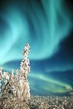

Vsaj pet popisov severnega sija je v Starih oporokah. Najbolj nenavaden opis od njih je v prvem poglavju te knjige in sicer v poglavju o Ezikielu. Severni sij naj bi bil viden petega dne v četrtem mesecu leta 593 pr.n.št. in naj bi izgle-dal kot premikajoči se goreči oblaki. Predvidevano je, da je grški filozof Ana-ximenes pisal točno o tem severnem siju v njegovi knjigi. Tudi Xenofanes je zapisal nekaj podobnega, kot prej navedena, v svoji knjigi. Grški pisatelj Plu-tarch je vsem tem opisom severnega sija dodal še enega v letu 467 pr.n.št., ki je res zelo prepričljiv.

Tudi Filip, makedonski kralj, je leta 360 pr.n.št. videl severni sij in tudi zapisal o tem pojavu:*''Ko se je odpravil napasti mesto Bizant, je svojim vojakom ukazal naj skopljejo predore pod obzi-djem mesta. Kmalu zatem so bili predori polni vojakov. Bi-la je noč, vendar ni bila temna. Na nebu je na vojake pre-žala zelo svetla ogromna zavesa, ki naj bi obvarovala Biza-ntince pred Makedonci. In jih tudi je.''* Po tem dogodku je bil skovan poseben cekin, na katerem je podoba te*''zave-se''.*

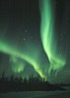

SLIKA 7: Pojav, ki vsakemu opazovalcu odvzame sapo, je mnoge svetovne voditelje prepričal o njegovi velikanski moči.

Iz starega Rima izvira zelo malo popisov severnega sija. Najstarejši zapis v starem Rimu sega v leto 460 pr.n.št. Bolj podroben zapis pa v leto 44 pr.n.št., pred smrtjo Julija Cezarja. Ta zapis pravi, da so bili plameni severnega sija na nebu ravno takrat, ko je Titus uničil mesto Jeruzalem.

Opisi severnega sija so se vrstili še leta in leta. Sedaj je opisov tega prelepega pojave zelo veliko. Seveda pa imajo prednost tisti ljudje, ki živijo bolj na severu, saj je tam ta pojav zelo pogost.

Kje ga lahko vidimo?

SLIKA 8: Severni sij nad Slovenijo se resda ni mogel primerjati s severnimi siji na severnem tečaju, vendar pa je bil za opazovalce nekaj izjemnega, saj se je pojavil na domačih tleh

Polarnega sija ni mogoče napovedati, zato opazovalcem to otežuje delo. Se-verni sij se pojavlja na severni polobli. Najlepše si-je lahko opazujemo na območjih skrajnih severnih in južnih zemljepisnih širin, na primer na Škotsk-em, Aljaski, Norveški, Novi Zelandiji,… Najbolj spektakularni se pojavijo kakih 24 ur po največji aktivnosti Sončevih bliščev, takrat so tudi najbolj pogosti. Eden od znakov aktivnosti Sonca je števi-lo sončnih peg. Več kot je peg, večja je aktivnost aurore borealis oziroma aurore australis na Zemlji. Višje na severu je severni sij zelo po-gost pojav, ki vsakemu opazovalcu dobese-dno vzame sapo. Najbolj pogost je v Skandi-navskih državah, na Grenlandiji, Sibiriji in ostalih višje ležečih državah. Pri nas pa je zelo redek. Nazadnje se je pojavil v noči iz 15.7. na 16.7. leta 2000 v okolici Celja in Ve-lenja. Polarni sij, ki je ponavadi omejen na visoke geografske širine nad 60 stopinj, je prišel do 40 stopinj, kar je zelo redek pojav. Polarni sij ali aurora je bil viden kot pretežno svetlo rdeč, škrlaten in vijoličen sij na severnem predelu neba. Oblikoval je tipične strukture zaves in žarkov. Poleg tega je bilo vidno tudi značilno utripa-nje žarkov in spreminjanje barv. Žal pa je bilo vreme nad Slovenijo naravnost obupno in za opazovanje tega naravnost osupljivega naravnega pojava je bilo le nekaj minut dovolj čistega neba, saj se je kasneje močno pooblačilo.

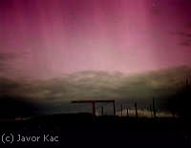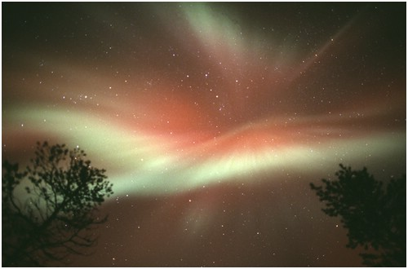

Vpliv severnega sija

Seveda vsak pojav, ki je tako skrivnosten, mističen in čigar nastanek je tako zelo nenavaden ima svojo mistično, skrivnostno plat, ki si jo izmislijo ljudje. Vendar pa je vplivanje severnega sija tako na ljudi kot na živali tudi znanstve-no dokazano. Saj že sama razlaga o nastanku pove, da gre tu za magnetne si-le in tako kot luna deluje na morje s plimo in oseko, na ljudi z zmedenostjo, tako tudi sončni veter, ki povzroča severni sij vpliva na ljudi in živali.

Na ljudi

SLIKA 9: Včasih ima aurora obliko vrtincev, vendar pa ni potrebe po strahu, da bo uničujoč kot podoben po obliki vihar tornado

Ta pojav vpliva na ljudi, ki živijo v bližini, kjer je severni sij zelo pogost, po-sredno skozi duševno izkušnjo. Dokazi, ki to dokazujejo so številne legende in prepriča-nja, ki živijo še danes. Veliko vplivov, ki so opisani v teh legendah so zelo pozitivni. Ve-lika večina med nami, bi vsaj enkrat v ži-vljenju rada videla severni sij v naravi in doživela to duševno izkušnjo. Vendar pa se po govoricah Inuitskega ljudstva, ki pravijo, da se bo tistemu, ki je videl in gledal seve-rni sij preveč pogosto čez čas zmešalo, ve-liko ljudi raje odreče tej fantastični in ne-pozabni izkušnji. Prvotna ljudstva v Sibiriji pa verjamejo, da severni sij pomaga ženski pri porodu otroka, druga ljudstva v Sibiriji pa verjamejo, da severni sij prine-se otroku, ki je bil rojen na noč, ko je bil ta pojav na nebu, lepo, veselo in sre-čno življenje. Seveda pa so to samo verovanja in legende, znanstveniki pravi-jo, da severni sij na nas vpliva tako kot polna luna, a vendar ne na vse ljudi enako. Vsi ljudje, ki pa so ta prečudovit pojav videli vsaj enkrat, pa pravijo, da se jim življenje od takrat naprej teče lepše in bolj veselo.

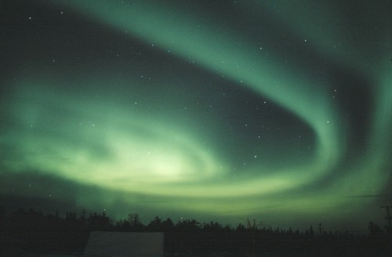

Na živali

SLIKA 10: Seveda severni sij vpliva tudi na živali. S svojim zvokom, ki ga oddaja in ga slišijo le živali, povzroča, da se ta ljubka bitja obnašajo čudno. Le kaj slišijo te prelepe severne živali?

i

Vsi bi pričakovali, da severni sij ne more vplivati na živali drugače kot na lju-di, saj smo mi vendar nekaj posebnega, ne-kaj več. No mogoče pa ravno zaradi tega ta pojav vpliva na njih drugače kot na nas. Ži-vali lahko slišijo več drugih zvočnih valovnih frekvenc. Ko se pojavi severni sij živali zasli-šijo mogoče nekakšno piskanje, ki ga člove-ško uho ne more zaznati. Začnejo se vesti zelo čudno, na primer psi lajajo kar tako, brez vzroka, mačke se podijo po dvorišču in vse živali na sploh, se obnašajo zelo nenava-dno. No pa saj navsezadnje, severni sij je nenavaden pojav.

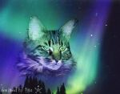

Verovanja starodavnih ljudstev

Vsa starodavna ljudstva kot so Inuiti, Skandinavski ljudje, ljudje iz Rusije, Ameriški Indijanci, plemena v Sibiriji, ljudje iz Mongolije ter vsa ostala lju-dstva pri katerih je bil severni sij zelo pogost pojav, imajo svoja verovanja in prepričanja v ta nenavaden pojav.

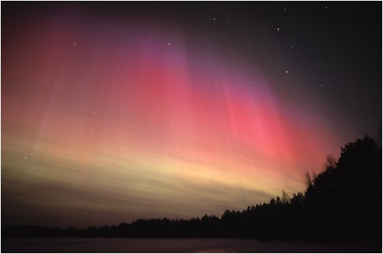

*ESKIMI*verjamejo, da se vsakih de-set let rodi en otrok, ki ima nadnara-vne sposobnosti. Ta otrok lahko sliši severni sij in ga prikliče bliže k sebi s posebnim zvokom žvižganja. Tako lahko pošlje sporočilo umrlim du-šam, ki so na drugi strani prehoda, saj je bil severni sij po njihovo pre-hoda med svetom živih in mrtvih.

*SAAMI*pa verjamejo, da severni sij prinaša slabe stvari in klicanje sija z žvižganjem bi zelo ogrozilo njihovo ljudstvo. Zaradi moči, ki jo izraža aurora s svojim sijajem, izkazujejo severne-mu siju veliko spoštovanje.

*AMERIŠKI INDIJANCI-ANIRIMEDI (lisičji Indijanci)* so že od prvega videnja tega nenavadnega, strah vzbujajočega pojava prepričani, da je severni sij množica umrlih duš, ki pripadajo ljudem, ki so jih ubili. Zato so se zelo bali njegovega prihoda, saj so mislili, da so te duše umrlih sovražnikov prišle po njih.

Nekatera *SIBIRSKA LJUDSTVA* verjamejo, da je severni sij le odsev ene od bitk v kateri je umrlo veliko ljudi.

*MENOMINSKI INDIJANCI* so prepričani, da severni sij predstavlja ogenj, ki je včasih pripadal velikanu, ko je v še z njim na severu privabljal ribe s katerimi se je hranil.

SLIKA 11: Severni sij se na nebu prikaže v zelo čudnih in različnih oblikah. Včasih imamo občutek kot, da gledamo ognjemet za novo leto(kot na tej sliki), ki pa se seveda ne more primerjati s pogledom na severni sij

*VIKINGI*so imeli bogato zbirko legend o severnem siju. V eni od legend ome-njajo prelepo boginjo Frejo. Njen sij, ko je jahajoč na konjskem hrbtu jezdila na drugo stran nebes, je spominjal na severni sij.

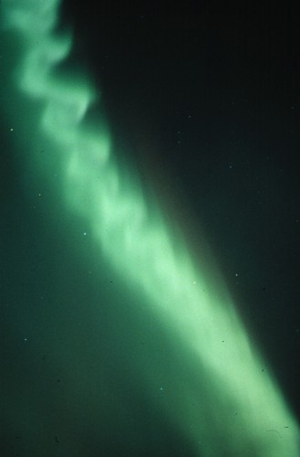

Še veliko ostalih starodavnih ljudstev je pisalo in pripovedovalo o aurori bore-alis in australis. Vsako od njih je imelo svoje legende in prepričanja. Ko pa je nek raziskovalec nekoč šel povprašat ta starodavna in modra ljudstva o njiho-vih legendah, je ugotovil, da so si med seboj podobne. To ga je pripeljalo do dejstva, da so lahko te legende mogoče celo resnične. Seveda pa se strokovna znanost ni strinjala z njem in mu ni dopustila te izjave. Tako še dandanes živi-mo v dvomu ali so te legende in zgodbe res resnične, naj jim verjamemo ali pa so samo zgodbice s katerimi so v starih časih mame uspavale svoje otroke. To bi vedeli le ljudje, ki so pripovedovali in napisali te legende in zgodbice, ki pa so na žalost že umrli.

# 

Anketa

Danes je že mnogo ljudem uspelo priti do najsevernejše točke zemlje in so dokazali, da tam ni nobenega prehoda v drug svet. Vendar pa so še vedno lju-dje, ki menijo, da ta prehod obstaja in da je povezan z severnim sijem. Zani-malo kaj o tem meni moj razred, zato sem za njih pripravila anketo z naslo-vom: PREHOD V PARALELNE SVETOVE NA ZEMLJI.

Vsebovala je dva vprašanja:

* *ALI VERJAMEŠ, DA OBSTAJA NA ZEMLJI NEKAKŠEN PREHOD V PARALELNI SVET?*
* *MISLIŠ, DA JE POVEZAN S POJAVOM SEVERNEGA SIJA?*

Odgovori so prikazani v naslednjih dveh diagramih.

ALI VERJAMEŠ, DA OBSTAJA NA ZEMLJI NEKAKŠEN PREHOD V PARALELNI SVET?



MISLIŠ, DA JE POVEZAN S POJAVOM SEVERNEGA SIJA?



Zaključek

Karkoli pravijo najboljši znanstveniki na tem svetu, karkoli ugotavljajo veliki filozofi, še vedno ima vsak na tem prelepem planetu, ki mu pravimo Zemlja, svoje predstave o severnem oziroma po-larnem siju. Nekateri ljudje sprejemajo ta pojav za nekaj čudovitega, nenavadnega, posebnega in ga z velikim veseljem, vznemirjenjem, radovednostjo opazujejo ter v upanju pričakujejo, da odkrijejo ne-kaj novega kar bi pripomoglo k razume-vanju tega nepredstavljivega pojava. Spet pa so tu tudi tisti, ki ta izjemen po-jav razumejo drugače. Verjamejo mno-gim starodavnim ljudstvom, ki severni sij opisujejo kot groznega. Zato se ga še vedno bojijo, ker menijo, da prinaša slabe, grozne in škodljive stvari. Še vedno jim vliva strah v kosti in se ga ne veselijo. Še več. O aurori pripoveduje-jo zelo nenavadne in neverjetne stvari, s katerimi naj bi učinkoval na ljudi in njihove sorodnike. Vendar kdo ve, da te stvari, ki jih pripovedujejo staroda-vna ljudstva, niso resnične? Saj ta prastara ljudstva živijo na tem prečudovi-tem planetu že več tisoč let in so videla ter doživela veliko več, kot pa najpa-metnejši znanstveniki na svetu. Kdo ve… Mogoče bodo naši zanamci ugotovili veliko več o tem zanimivem pojavu, saj te-hnologija z vsakim letom bolj in hitreje na-preduje, mogoče ga bodo celo uspeli do ko-nca raziskati,…Kljub vsakem sklepanju in ra-zmišljanju o tem kaj se bo zgodilo v priho-dnosti, pa je severni sij takšen kakršnega poznamo in vemo o njem zdaj verjetno naj-bolj čudovit, izjemen, nenavaden, skrivno-sten pojav, ki ga poznamo. In ravno s tem v nas severni sij vzbudi dodatno zanimanje in željo po tem, da bi razvozlali to zapleteno uganko, ki nam jo je pripravila na-rava. Morda pa te uganke ne moremo razrešiti, morda ne bi bilo dobro za nas, če bi jo, morda pa je tudi nikoli ne bomo razrešili. Tudi če te uganke ne bomo nikoli razrešili, je severni sij lep, zanimiv, neopisljiv zdaj in tudi prav je, da je tako. Narava je sama po sebi lepa in kakorkoli jo poskušamo spremeniti, ve-dno najde svojo pot.

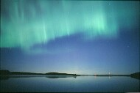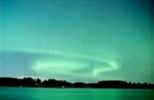

Kazalo slik

SLIKA 1 3

SLIKA 2 3

SLIKA 3 4

SLIKA 4 5

SLIKA 5 6

SLIKA 6 7

SLIKA 7. 8

SLIKA 8 8

SLIKA 9 9

SLIKA 10 10

SLIKA 11 11

# Viri

## Internet

[**http://personal.inet.fi/koti/tom.eklund/aurora.html**](http://personal.inet.fi/koti/tom.eklund/aurora.html)**: 20.4.2003**

**http://www.pfmb.uni-mb.si/didgradiva/diplome/klemencic/astro/knjige/ sdejav05.htm: 20.4.2003**

[**http://www.aurora.musicscotland.com/**](http://www.aurora.musicscotland.com/)**: 21.4.2003**

[**http://www.kvarkadabra.net/fizika/teksti/severni_sij.html**](http://www.kvarkadabra.net/fizika/teksti/severni_sij.html)**: 20.4.2003**

[**http://www.harryjezakon.com/severnisij/aurora.html**](http://www.harryjezakon.com/severnisij/aurora.html)**: 21.4.2003**

## Knjige

**Družinska enciklopedija GUINNESS. Ljubljana: Slovenska knjiga, 1998**